ТОЛЩИНОМЕРЫ И СТЕНКОМЕРЫ ИНДИКАТОРНЫЕ С ЦЕНОЙ ДЕЛЕНИЯ 0,01 и 0,1 мм
ТЕХНИЧЕСКИЕ УСЛОВИЯ
ИПК ИЗДАТЕЛЬСТВО СТАНДАРТОВ
Москва
ГОСУДАРСТВЕННЫЙ СТАНДАРТ СОЮЗА ССР
ТОЛЩИНОМЕРЫ И СТЕНКОМЕРЫ ИНДИКАТОРНЫЕ С ЦЕНОЙ ДЕЛЕНИЯ 0,01 и 0,1 мм
Технические условия
Dial-type thickness gauges and dial-type wall thickness gauges graduated in 0,01 and 0,1 mm. Specifications
ГОСТ 11358-89
Дата введения 01.01.90
Настоящий стандарт распространяется на индикаторные толщиномеры и стенкомеры с верхним пределом измерения до 50 мм, оснащенные отсчетным устройством с ценой деления 0,01 и 0,1 мм (далее — толщиномеры и стенкомеры), и устанавливает обязательные требования к ним в части пп. 1.1, 1.2, 2.2, 2.4, 2.6 и 2.9.
(Измененная редакция, Изм. № 1).
1. ОСНОВНЫЕ ПАРАМЕТРЫ И РАЗМЕРЫ
1.1. Толщиномеры и стенкомеры должны изготовлять следующих типов:
ТН-10, ТН-25 (черт. 1) — настольные толщиномеры с нормированным измерительным усилием;
ТР-10, ТР-25 (черт. 2) — ручные толщиномеры с нормированным измерительным усилием;
ТР-25Б, ТР-50Б (черт. 3) — ручные толщиномеры без нормированного измерительного усилия;
С-2, С-10А (черт. 4) — стенкомеры с ценой деления 0,01 мм отсчетного устройства;
С-10Б (черт. 5); С-25, С-50 (черт. 6) — стенкомеры с ценой деления 0,1 мм отсчетного устройства.
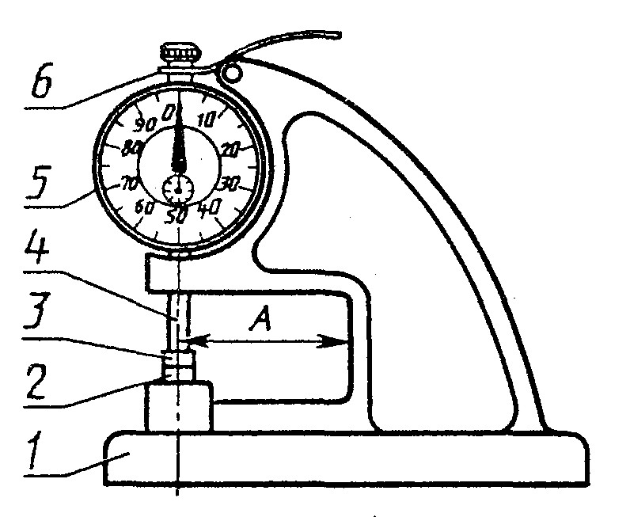
1 — корпус; 2 — пятка; 3 — измерительный наконечник; 4 — измерительный стержень; 5 — отсчетное устройство; 6 — арретир; А — вылет
Черт. 1
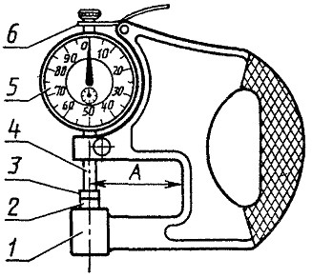
1 — корпус; 2 — пятка; 3 — измерительный наконечник; 4 — измерительный стержень; 5 — отсчетное устройство; 6 — арретир; А — вылет
Черт. 2
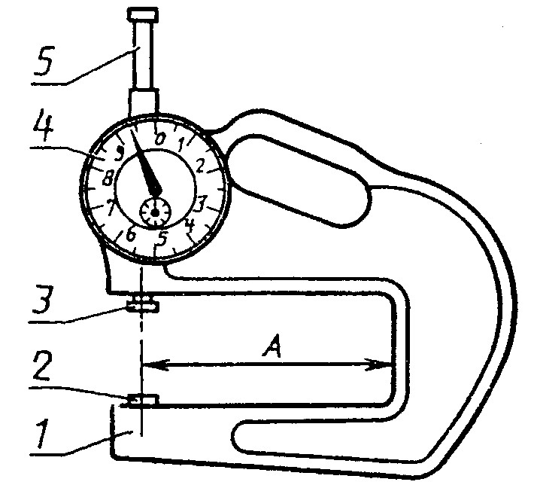
1 — корпус; 2 — пятка; 3 — измерительный наконечник; 4 — отсчетное устройство; 5 — измерительный стержень; А — вылет
Черт. 3
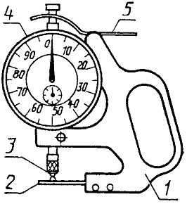
1 — корпус; 2 — неподвижный стержень; 3 — измерительный наконечник; 4 — отсчетное устройство; 5 — арретир
Черт. 4
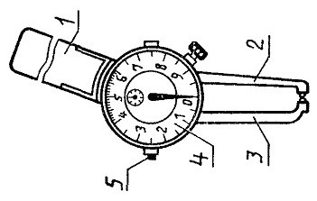
1 — ручка; 2 — неподвижный стержень; 3 — измерительный наконечник; 4 — отсчетное устройство; 5 — арретир
Черт. 5
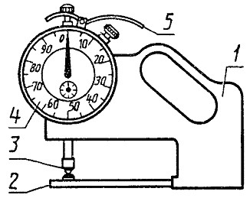
1 — корпус; 2 — неподвижный стержень; 3 — измерительный наконечник; 4 — отсчетное устройство; 5 — арретир
Черт. 6
Примечание. Черт. 1-6 не определяют конструкцию.
1.2. Типы, основные параметры и размеры толщиномеров и стенкомеров должны соответствовать указанным на черт. 1-6 и в табл. 1, 2.
1.3. Примеры условных обозначений:
— настольного толщиномера с диапазоном измерения 0 — 10 мм, с вылетом А = 60 мм, с нормированным измерительным усилием и не оснащенного твердым сплавом:
Толщиномер ТР 10-60 ГОСТ 11358-89
— ручного толщиномера с диапазоном измерения 0 — 25 мм, с вылетом А = 60 мм, с нормированным измерительным усилием и оснащенного твердым сплавом:
Толщиномер ТР 25-60Т ГОСТ 11358-89
— то же, без нормированного измерительного усилия и оснащенного твердым сплавом:
Толщиномер ТР 25-60БТ ГОСТ 11358-89
— стенкомера типа С-2 с диапазоном измерения 0 — 2 мм:
Стенкомер С-2 ГОСТ 11358-89
Таблица 1
В миллиметрах
Тип |  | Вылет А толщиномеров, не менее |  | Глубина измерения, не менее | Наименьший диаметр отверстия, не более | Номер чертежа
толщиномеров | стенкомеров |  | толщиномеров | стенкомеров | стенкомеров
— | С-2 | — | 0 — 2 | 0,01 | — | 25 | 3 | 4
ТН-10 | — | 0 — 10 | — |  | 60; 160 | — | — | 1
— | С-10А | — | 0 — 10 |  | — | 40 | 5 | 4
ТН-25 | — | 0 — 25 | — |  | 160 | — | — | 1
ТР-10 |  | 0 — 10 |  |  | 60 |  |  | 2
— | С-10Б | — | 0 — 10 | 0,1 | — | 60 | 7 | 5
ТР-25 | — | — | 60; 100; 250 |  | — | 2
ТР-25Б |  |  | 60;100 |  |  | 3
— | С-25 | — | 0 — 25 |  | — | 100 | 12 | 6
ТР-50Б | — | 0 — 50 | — |  | 160 | — | — | 3
— | С-50 | — | 25 — 50 |  | — | 160 | 20 | 6
Таблица 2
Тип |  | Размах показаний
толщиномеров | на всем диапазоне измерений
 |  |  | толщиномеров | стенкомеров | толщиномеров | стенкомеров
ТН-10 | С-2 | 0,01 | ± 0,018 | ± 0,015 | 1/3 цены деления
 | ± 0,018
ТН-25 |  |  |  | ± 0,03
ТР-10 |  |  |  | ± 0,018
ТР-25; ТР-25Б | С-10Б; | 0,1 | ± 0,1
 | С-25
ТР-50Б | С-50 |  |  | ± 0,15
Примечание. По заказу потребителя толщиномеры должны изготовляться с измерительной поверхностью диаметром, равным 16 и 30 мм.
2. ТЕХНИЧЕСКИЕ ТРЕБОВАНИЯ
2.1. Толщиномеры и стенкомеры следует изготовлять в соответствии с требованиями настоящего стандарта по рабочим чертежам, утвержденным в установленном порядке.
2.2. Предел допускаемой погрешности и размах показаний в любом рабочем положении при температуре (20 5) °С, изменении температуры за 30 мин на 0,5 °С и относительной влажности (60 ± 20) % должны соответствовать значениям, указанным в табл. 3.
Таблица 3
Тип |  | Измерительное усилие, Н
толщиномеров | стенкомеров
 |  |  | не более | колебание, не более | не более | колебание, не более
ТН-10 | С-2; С-10А | 10 | 1,5 | 0,6 | 1,5 | 0,6
ТН-25 | С-10Б |  | 3 | 1,8 | 2,5 | 1,2
ТР-10 |  |  | 1,5 | 0,6
ТР-25 |  |  | 4 | 2
 | С-25 |  | 2
ТР-25Б; ТР-50Б | С-50
Примечание. Под размахом показаний понимают наибольшую разность между отдельными повторными показаниями прибора, соответствующими одному и тому же значению измеряемой величины, при 10-кратном арретировании измерительного наконечника.
2.3. Измерительные поверхности толщиномеров должны быть плоскими, а стенкомеров — сферическими.
Радиус сфер измерительных поверхностей стенкомеров должен быть, мм:
1,0 — для стенкомеров типа С-2;
1,6 » » типов С-10А и С-10Б;
5,0 » » » С-25 и С-50.
По заказу потребителя измерительные поверхности толщиномеров могут быть сферическими.
2.4. Измерительные поверхности толщиномеров и стенкомеров должны соответствовать требованиям, указанным в табл. 4.
Таблица 4
Тип |  | Вылет А, мм, не менее | Допуск плоскостности в интерференционных полосах | Допуск параллельности, мм | Допускаемое смещение центров сферы неподвижного стержня и измерительного наконечника стенкомеров, мм | Параметр шероховатости Ra по ГОСТ 2789, мкм, не более
толщиномеров | стенкомеров | толщиномеров
— | С-2 | — | — | — | 0,1 | 61 HRC_{э} | 0,08
ТН-10 | — | 60; 160 | 3 | —
ТР-10 |  | 60
— | С-10А | — | — | — | 0,1
ТН-25 | — | 160 | 3 | 0,004 | —
— | С-10Б | — | — | — | 0,3
С-25 | — | 60 | 6 | 0,016 | —
 |  | 100; 250 |  | 0,02
ТР-25Б |  | 60 |  | 0,016
 |  | 100 |  | 0,02
— | С-25 | — | — | — | 0,5
ТР-50Б | — | 160 | 6 | 0,02 | —
— | С-50 | — | — | — | 0,5
Примечания
1. На расстоянии до 0,5 мм от края плоской измерительной поверхности допускаются завалы.
2. Измерительные поверхности толщиномеров должны быть стальными или оснащаться твердым сплавом; измерительные поверхности стенкомеров — стальными, а по заказу потребителя — твердосплавными.
3. Допускаемое смещение центров сферы механических стенкомеров типа С-10Б нормируется в плоскости, перпендикулярной неподвижному стержню.
(Измененная редакция, Изм. № 1).
2.5. Общий ход измерительного стержня толщиномеров типов ТН-10, ТР-10 и стенкомера типа С-2 должен превышать диапазон измерения не менее чем на 0,3 мм, а толщиномеров типов ТР-25, ТР-25Б, ТР-50Б и стенкомеров типов С-10А, С-10Б, С-25, С-50 — не менее чем на 0,5 мм.
2.6. Измерительный стержень должен перемещаться плавно, без заеданий и качки. При нажиме на стержень в направлении, перпендикулярном к его оси, с силой, равной 2,5 Н, показания толщиномеров и стенкомеров с ценой деления 0,1 мм не должны изменяться более чем на 0,5 цены деления шкалы.
(Измененная редакция, Изм. № 1).
2.7. Корпус толщиномеров типа ТР должен быть жестким. Изменение показаний толщиномеров от приложения к измерительной пятке силы, равной 10 Н, по оси измерения должно соответствовать значениям, указанным в табл. 5.
Таблица 5
Цена деления толщиномеров | Вылет А | Предел допускаемых изменений показаний от изгиба
0,01 | 60 | 0,006
0,1 | 60 | 0,01
 | 100 | 0,015
 | 160 | 0,02
 | 250 | 0,03
2.8. Отсчетное устройство толщиномеров и стенкомеров с ценой деления 0,01 мм — по ГОСТ 577.
2.9. Предел регулирования нулевой установки толщиномеров и стенкомеров должен быть не менее ±10 делений шкалы.
2.10. Толщиномеры типов ТН и ТР с нормированным измерительным усилием и стенкомеры должны иметь устройство для арретирования (арретир).
2.11. Толщиномеры типа ТР без нормированного измерительного усилия должны иметь механизм отвода измерительного стержня в нерабочее (исходное) положение, а также устройство, предохраняющее измерительный стержень от износа в момент удара при возвращении его в исходное положение. Усилие возвратной пружины механизма отвода не должно превышать 4 Н для толщиномеров с диапазоном измерения 0 — 25 мм и 6 Н для толщиномеров с диапазоном измерения 0 — 50 мм.
2.12. Наружные нерабочие поверхности толщиномеров и стенкомеров должны иметь коррозионно-стойкое защитное покрытие по ГОСТ 9.303, ГОСТ 9.032.
2.13. Средняя наработка на отказ толщиномеров и стенкомеров — не менее 200000 условных измерений. Критерий отказа — несоответствие толщиномеров и стенкомеров требованиям п. 2.2.
2.14. Полный средний срок службы толщиномеров и стенкомеров — не менее четырех лет. Критерий предельного состояния — предельный износ или поломка контактных элементов рычажной системы или узла подвески измерительного рычага, характеризуемый невозможностью их восстановления механической обработкой.
2.13, 2.14. (Измененная редакция, Изм. № 1).
2.15. Среднее время восстановления толщиномеров и стенкомеров — не более 2 ч.
2.16. Срок сохраняемости — не менее двух лет.
2.17. К толщиномерам и стенкомерам прилагают паспорт, включающий в себя инструкцию по эксплуатации по ГОСТ 2.601.
Стенкомеры типа С-50 следует комплектовать с установочной мерой 25 мм, отвечающей требованиям, предъявляемым к концевым мерам длины 3-го класса точности по ГОСТ 9038.
2.18. Маркировка и упаковка толщиномеров и стенкомеров — по ГОСТ 13762.
2.19. На каждом толщиномере и стенкомере должны быть нанесены:
— порядковый номер по системе нумерации предприятия-изготовителя;
— год выпуска или его условное обозначение.
3. ПРИЕМКА
3.1. Для проверки соответствия толщиномеров и стенкомеров требованиям настоящего стандарта проводят государственные контрольные испытания, приемочный контроль, периодические испытания и испытания на надежность.
3.2. Государственные контрольные испытания — по ГОСТ 8.001* и ГОСТ 8.383*.
* На территории Российской Федерации действуют ПР 50.2.009-94.
3.3. При приемочном контроле каждый толщиномер и стенкомер проверяют на соответствие пп. 1.2 (в части измерительного усилия), 2.2, 2.4 (в части шероховатости, допускаемого смещения центров сферы, допуска плоскостности и параллельности), 2.5, 2.6, 2.9.
3.4. Периодические испытания проводят не реже раза в три года на не менее трех толщиномерах и трех стенкомерах из числа прошедших приемочный контроль на соответствие всем требованиям настоящего стандарта, кроме пп. 2.13-2.16.
Если при периодических испытаниях обнаружено, что все испытуемые приборы соответствуют всем требованиям настоящего стандарта, то результаты периодических испытаний считают удовлетворительными.
3.5. Испытания на надежность проводят не реже одного раза в три года на соответствие требованиям пп. 2.13-2.16 по программам испытаний на надежность, разработанным в соответствии с ГОСТ 27.410 и утвержденным в установленном порядке. Допускается совмещать испытания на надежность с периодическими испытаниями.
(Измененная редакция, Изм. № 1).
4. МЕТОДЫ КОНТРОЛЯ И ИСПЫТАНИЙ
4.1. Поверка толщиномеров — по МИ 1724, стенкомеров — по МИ 1814.
4.2. Для проверки влияния транспортной тряски используют ударный стенд, создающий тряску с ускорением 30 м/с2 при частоте 80 — 120 ударов в минуту. Ящики с упакованными толщиномерами и стенкомерами закрепляют на стенде и испытывают при общем числе ударов 15000.
После испытания предел допускаемой погрешности и размах показаний не должны превышать значений, указанных в п. 2.2.
4.3. Проверку воздействия климатических факторов внешней среды при транспортировании проводят в климатических камерах.
Испытания проводят в следующем режиме: сначала при температуре плюс (50 ± 3) °С, затем минус (50 ± 3) °С и далее при относительной влажности (95 ± 3) % при температуре 35 °С. Выдержка в камерах в каждом режиме — не менее 2 ч. После испытаний предел допускаемой погрешности и размах показаний не должны превышать значений, указанных в п. 2.2.
4.4. 4.5. (Исключены, Изм. № 1).
5. ТРАНСПОРТИРОВАНИЕ И ХРАНЕНИЕ
5.1. Транспортирование и хранение толщиномеров и стенкомеров — по ГОСТ 13762.
6. ГАРАНТИИ ИЗГОТОВИТЕЛЯ
6.1. Изготовитель гарантирует соответствие толщиномеров и стенкомеров требованиям настоящего стандарта при соблюдении правил транспортирования, хранения и эксплуатации.
6.2. Гарантийный срок эксплуатации толщиномеров и стенкомеров — 12 мес со дня ввода в эксплуатацию.
ИНФОРМАЦИОННЫЕ ДАННЫЕ
1. РАЗРАБОТАН И ВНЕСЕН Министерством станкостроительной и инструментальной промышленности СССР
2. УТВЕРЖДЕН И ВВЕДЕН В ДЕЙСТВИЕ Постановлением Государственного комитета СССР по стандартам от 24.01.89 № 108
3. ВЗАМЕН ГОСТ 11358-74 и ГОСТ 11951-82
4. ССЫЛОЧНЫЕ НОРМАТИВНО-ТЕХНИЧЕСКИЕ ДОКУМЕНТЫ
Обозначение НТД, на который дана ссылка | Номер пункта
ГОСТ 2.601-95 | 2,17
ГОСТ 8.001-80 | 3,2
ГОСТ 8.383-80 | 3,2
ГОСТ 9.032-74 | 2,12
ГОСТ 9.303-84 | 2,12
ГОСТ 27.410-87 | 3,5
ГОСТ 577-68 | 2,8
ГОСТ 2789-73 | 2,4
ГОСТ 9013-59 | 2,4
ГОСТ 9038-90 | 2,17
ГОСТ 13762-86 | 2.18, 5.1
МИ 1724-87 | 4,1
МИ 1814-87 | 4,1
5. Ограничение срока действия снято по протоколу № 7-95 Межгосударственного Совета по стандартизации, метрологии и сертификации (ИУС 11-95)
6. ИЗДАНИЕ (декабрь 2002 г.) с Изменением № 1, утвержденным в ноябре 1990 г. (ИУС 1-91)
СОДЕРЖАНИЕ
1. Основные параметры и размеры 1
2. Технические требования 4
3. Приемка 6
4. Методы контроля и испытаний 7
5. Транспортирование и хранение 7
6. Гарантии изготовителя 7

